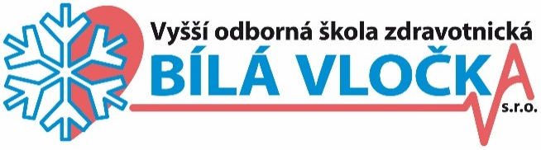 | Vyšší odborná škola zdravotnická Bílá vločka s.r.o.  Lannova tř. 1595/29a, 370 01 České Budějovice  tel: 602 003 952, e-mail: skola@bilavlocka.cz,  IČO:25157795

VÝROČNÍ ZPRÁVA O ČINNOSTI ŠKOLY

Školní rok: 2022/23

Zpracovali: | Ing. Cyril Macho – jednatel VOŠZ Bílá vločka s.r.o. školy  Ing. Dana Sirová – pověřená řízením školy
Schválila školská rada dne:
12. října 2023

ÚVOD

Výroční zpráva o činnosti školy (školského zařízení) za školní rok 2022/2023 je zpracována podle zákona č. 561/2004 Sb. o předškolním, základním, středním a vyšším odborném vzdělání, § 10, odst. 3 ve znění pozdějších předpisů a vyhlášky
č. 15/2005 Sb. – vyhláška, kterou se stanoví náležitosti dlouhodobých záměrů, výročních zpráv a vlastního hodnocení školy v platném znění.

Obsah
1. Základní údaje o škole 4
2. Přehled oborů vzdělání Chyba! Záložka není definována.
3. Personální zabezpečení činnosti školy Chyba! Záložka není definována.
4. Údaje o příjímacím řízení pro školní rok 2022/23 17
5. Shodnocení naplňování cílů školního vzdělávacího programu 19
6. Údaje o výsledcích vzdělávání studentů podle cílů stanovených vzdělávacími programy a podle poskytování stupně vzdělání včetně výsledků absolutorií. 22
7. Údaje o prevenci sociálně patologických jevů. 26
8. Daší vzdělávání pedagogických pracovníků školy a odborného rozvoje nepedagogických pracovníků 28
9. Údaje o aktivitách a prezentaci školy na veřejnosti 29
10. Údaje o výsledcích inspekční činnosti provedené ČŠI 30
11. Základní údaje o hospodaření školy 31
12. Údaje o zapojení školy do dalšího vzdělávání v rámci celoživotního učení 32
Závěr 32

Přílohy: č. 1. Organizace studia zimního a letního období ve školním roce 2022/23
č. 2. Základní údaje o hospodaření školy ve školním roce 2022/23
č. 3. Zpráva o uplatnění absolventů na trhu práce
č. 4. Fotodokumentace školy

Základní údaje o škole
(§ 7, odst. 1, písm. a)
  - Název, sídlo, právní forma, IČO, identifikátor školy:
Název právnické osoby vykonávající činnost školy:
Vyšší odborná škola zdravotnická Bílá vločka s.r.o.
Sídlo: České Budějovice, Lannova 1595/29a
Právní forma:
Společnost s ručením omezeným
Zřizovatel:
Společníci Vyšší odborné školy zdravotnické Bílá vločka s.r.o.
IČO:
25 157 795
Identifikátor školy:
600019586
Internetové stránky školy:
www.bilavlocka.cz
emailová adresa školy:
skola@bilavlocka.cz

  - Datum zápisu do obchodního rejstříku:
Obchodní společnost je zapsána v obchodním rejstříku vedeným Krajským soudem v Českých Budějovicích dnem 20. 1. 1997.

  - Datum zařazení do školského rejstříku:
Rozhodnutím MŠMT od 1. 1. 2005.

  - Statutární orgán:
Ing. Cyril Macho – od 1. 2. 2020
Jitka Nosková – od 1. 2. 2020

  - Údaje o vedení školy/zařízení
Ředitelka školy: Mgr. Markéta Elich Ph.D.
Zástupce ředitele: Ing. Dana Sirová

  - Údaje o školské radě:
Školská rada je zřízena při VOŠZ Bílá vločka s.r.o. Členové jsou voleni dle volebního řádu a v souladu s ustanovením Školského zákona. Jednání školské rady probíhá dle jednacího řádu.
Školská rada byla ve školním roce 2022/23 složena ze dvou externích pedagogických pracovníků školy, z jednoho zástupce za zřizovatele školy a ze zástupců z řad studentů.
V měsíci září 2022 proběhly volby do školské rady – studenti zvolili dva členy ze školské rady, za pedagogický sbor byla zvolena Mgr. Jana Mikešová
Komunikace se školskou radou probíhala osobní účastí a elektronicky. Školská rada se podílela na přípravě školního roku, organizaci studia, režimu školy, plnění učebních plánů a osnov, hodnocením absolutorií (září 2022, leden 2023).
Zástupci z řad studentů a pedagogů schvalovali školní řád pro rok 2022/23. Byl zpracován nový Školní řád, který obsahuje změny v návaznosti na novou legislativu a zavedení nového elektronického školního systému ESA. Spolupracovali při přípravě nových směrnic školy a změnách stávajících (provozního řád školy, spisový a skartační řád a další).
Členové školské rady zhodnotili, v jakém rozsahu došlo ke splnění jejich požadavků a vznesli nové požadavky, které byly projednány s pedagogy, majiteli školy a ředitelkou školy.
Školská rada schvalovala v říjnu 2022 Výroční zprávu o činnosti školy a byla seznámena s výsledky pedagogických rad.

Složení školské rady ve školním roce 2022/23
Mgr. Jana Mikešová(za pedagogy)
(zástupce studentů)
Rychtecká Olga
Gabriela Novák Gallová

Za zřizovatele paní Jitka Nosková, která byla dne 1. 9. 2020 pověřeným zástupcem zřizovatele školy ve školské radě pro rok 2022/23.

Garantem ošetřovatelských disciplín pro obor Diplomovaná všeobecná sestra byla nadále Mgr. Jana Mikešová, DiS. – vyučující odborných předmětů.

Odpovědnou osobou za praktickou výuku byla do ledna 2023 Mgr. Eva Maršíková a od ledna 2023 ji vystřídala Mgr. Martina Přibylová. Obě jmenované byly současně vyučují odborných předmětů.

Přehled oborů vzdělávání (obory a akreditované kurzy)
Systém vzdělávacích programů vychází z § 3, bodu 2, 3.
Vyšší odborné vzdělávání v každém oboru vzdělávání se uskutečňuje podle vzdělávacího programu akreditovaného podle .

2.1. Přehled oborů vzdělání, které škola vyučuje v souladu se zápisem ve školském rejstříku:

Škola – obor vzdělání | Číselný kód oboru | Č.j. udělení akreditace  Schválení oboru
Diplomovaná všeobecná sestra (3letý obor), denní forma studia | 53-41-N/1. | MŠMT-117819/2022-8  Platnost od 1. září 2022 do 31. srpna 2028
Diplomovaná všeobecná sestra (3,5letý obor), kombinovaná forma studia | 53-41-N/1. | MŠMT-20108/2020-6  Platnost od 1. 10. 2020 do  1. 10. 2027
Diplomovaný zdravotnický záchranář (3 letý obor) kombinovaná forma studia | 54-41-N/2. | MŠMT-11457/2019-2.  Platnost od 20.5.2019 do 19.5.2024

Ve školním roce 2022/23 poskytovala škola vzdělání formou vyššího odborného vzdělávání ve studijních oborech Diplomovaná všeobecná sestra v kombinované a denní formě.
V květnu 2023 jednatel Ing. Cyril Macho požádal Krajský úřad Jihočeského kraje o změnu struktury počtu studentů VOŠZ Bílá vločka s.r.o. Na základě požadavku bylo vydáno Rozhodnutí krajského úřadu Jihočeského kraje z července 2023 o stanovení počtu studentů v oboru
- DVS DF délka vzdělávání 3 roky 80 studentů
- DVS KF délka vzdělávání 3,5 roku 100 studentů

2.2. Obory a ročníky studia na naší škole ve školním roce 2022/23

1. ročník Diplomovaná všeobecná sestra – kombinovaná forma studia.
Vedoucí učitel studijní skupiny
- Mgr. Eva Maršíková (od 09/2022 do 01/2023)
- Mgr. Martina Přibylová (od 01/2023 dosud)
2. ročník Diplomovaná všeobecná sestra – kombinovaná forma studia.
Vedoucí učitel studijní skupiny
- Mgr. Eva Maršíková (od 09/2022 do 01/2023)
- Mgr. Martina Přibylová (od 01/2023 dosud)
3. ročník Diplomovaná všeobecná sestra – kombinovaná forma studia.
Vedoucí učitel studijní skupiny
- PhDr. Petra Urbanová

3. ročník oboru Diplomovaný VS – denní forma studia
Vedoucí učitel studijní skupiny
- PhDr. Petr Urbanová

Vzdělávání probíhalo v souladu s požadavky
- zákona č. 96/2004 Sb.
- vyhláškou 55/2011 Sb., o činnostech zdravotnických pracovníků a jiných odborných pracovníků
- zákona č. 372/2011 Sb. o zdravotních službách
- zákona 110/2019 Sb. Zákon o zpracování osobních údajů
- vyhlášky 98/2012 Sb., o zdravotnické dokumentaci
- vyhlášky 391/2017 Sb., kterou se mění vyhláška č. 55/2011 Sb., o činnostech zdravotnických pracovníků a jiných odborných pracovníků, ve znění vyhlášky č. 2/2016 Sb.
Vše ve znění pozdějších předpisů.

2.3. Vedle hlavní vzdělávací činnosti škola poskytovala vzdělávání v akreditovaných kvalifikačních kurzech
- Řidič vozidla zdravotnické záchranné služby (ZZS)
- Sanitář
- Řidič zdravotnické dopravní služby (ZDS)
- Ošetřovatel
- Masér ve zdravotnictví

Přehled realizovaných odborných kvalifikačních kurzů ve školním roce 2022/23

- Řidič zdravotnické záchranné služby (ZZS)
Zahájení kurzu 7.10.2021 – zakončení kurzu 23.9.2022
Termín zkoušek: 23. září 2022
Vedoucí kurzu: Mgr. Klára Zasadilová
Garant kurzu: MUDr. René Papoušek.
Počet absolventů kurzu: 17
Absolventi získali: Osvědčení.
Praxe (200 hodin celkem) probíhala na akreditovaných pracovištích – ZZS JčK, Nemocnice České Budějovice a na dalších pracovištích – většinou dle bydliště účastníků nebo aktuálního pracovního zařazení. Všichni účastníci splnili podmínku, že musí část praxe absolvovat v zařízení uvedeném v akreditaci kurzu.

- Kurz Masér ve zdravotnictví
Termín konání kurzu: od 15.9.2022 do 22. 6. 2023
Garant kurzu: Bc. Dana Veselková
Vedoucí kurzu: Bc. Dana Veselková
Praktickou výuku v plném rozsahu zajišťovala: Bc. Dana Veselková
Počet absolventů kurzu: 18
Absolventi kurzu získali: Osvědčení.
Praktická výuka probíhala v Lázních Třeboň a v rehabilitačním zařízení Borovany a v rehabilitačním centru v Trhových Svinech (celkem 100 hodin) – klasická masáž, balneoterapie, zdravotnická a sportovní masáž. Všichni účastníci splnili podmínku, že musí část praxe absolvovat v zařízení uvedeném v akreditaci kurzu.
- Řidič zdravotnické záchranné služby (ZZS)
Zahájení kurzu 6.10.2022 – zakončení kurzu 31.10.2023
Termín zkoušek: 31. října 2022
Vedoucí kurzu: Mgr. Klára Zasadilová
Garant kurzu: MUDr. René Papoušek.
Počet absolventů kurzu: 20
Absolventi získali: Osvědčení.
Praxe (200 hodin celkem) probíhala na akreditovaných pracovištích – ZZS JčK, Nemocnice České Budějovice a na dalších pracovištích – většinou dle bydliště účastníků nebo aktuálního pracovního zařazení. Všichni účastníci splnili podmínku, že musí část praxe absolvovat v zařízení uvedeném v akreditaci kurzu.

- Sanitář
Termín konání kurzu: od 10. 10. 2022 do 20. 2. 2023
Termín zkoušek :Vedoucí kurzu: Ing. Dana Sirová
Garant kurzu: Mgr. Kateřina Štrajtová
Počet účastníků kurzu: 29
Absolventi kurzu získají: Osvědčení
Praktické vyučování v rozsahu 80 hodin probíhá výhradně v Nemocnici České Budějovice tzn. bez ohledu na místo bydliště. Podmínkou pro přihlášení k závěrečné zkoušce je – splnění všech požadavků stanovených vzdělávacím programem a absolvování modulů teoretických i praktických označených jako povinné.

- Řidič zdravotnické dopravní služby (ZDS)
Termín konání kurzu: od 1.12.2022 do 4.5.2023.
Garant kurzu: Zdeněk Ouda
Vedoucí kurzu: Zdeněk Ouda
Počet absolventů kurzu: 14
Absolventi získali: Osvědčení
Praktická výuka probíhala v akreditovaném zařízení v rozsahu 64 hodin
- Pracoviště zdravotnické dopravní služby
- Pracoviště zdravotnické záchranné služby.
Závěrečná zkouška je tvořena teoretickou a praktickou částí

- Řidič zdravotnické záchranné služby (ZZS)
Zahájení kurzu 16.2.2023 – zakončení kurzu 21.3.2024
Termín zkoušek: 21.3.2024
Vedoucí kurzu: Mgr. Klára Zasadilová
Garant kurzu: MUDr. René Papoušek.
Počet absolventů kurzu: 20
Absolventi získali: Osvědčení.
Praxe (200 hodin celkem) probíhala na akreditovaných pracovištích – ZZS JčK, Nemocnice České Budějovice a na dalších pracovištích – většinou dle bydliště účastníků nebo aktuálního pracovního zařazení. Všichni účastníci splnili podmínku, že musí část praxe absolvovat v zařízení uvedeném v akreditaci kurzu.

- Sanitář
Termín konání kurzu: od 7.3.2023 do 13.6. 2023
Vedoucí kurzu: Ing. Dana Sirová
Garant kurzu: Mgr. Kateřina Štrajtová
Počet účastníků kurzu: 24
Absolventi kurzu získají: Osvědčení
Praktické vyučování v rozsahu 80 hodin probíhá výhradně v Nemocnici České Budějovice tzn. bez ohledu na místo bydliště. Podmínkou pro přihlášení k závěrečné zkoušce je – splnění všech požadavků stanovených vzdělávacím programem a absolvování modulů teoretických i praktických označených jako povinné.

- Ošetřovatel
Termín konání kurzu: do 11. 11. 2021 do 1. 6. 2023
Garant kurzu: Bc. Eva Janurová
Vedoucí kurzu: Bc. Eva Janurová
Počet účastníků kurzu: 9
Absolventi kurzu získají: Osvědčení
Všechny tyto kurzy mají platnou akreditaci a všechny změny vyučujících, vedoucích kurzů, počet posluchačů v kurzu a termíny zkoušek jsou hlášeny na MZČR.
Teoretická i praktická výuka v kurzech je zajišťována kvalifikovanými externími vyučujícími z praxe. Hlavně ze ZZS JčK, Nemocnice České Budějovice a.s., odbornými lékařskými i nelékařskými pracovníky.

Všechny tyto kurzy mají platnou akreditaci a všechny změny vyučujících, vedoucích kurzů, počet posluchačů v kurzu a termíny zkoušek jsou hlášeny na MZČR.

Rámcový popis personálního zabezpečení činnosti školy
(§ 7, odst. 1, písm. c)

Statutárním orgánem právnické osoby vykonávající činnost školy byli od 1. února 2020 jednatelé Ing. Cyril Macho a Jitka Nosková, kteří rozhodovali o využití finančních prostředků a materiálním zabezpečení školy a zajišťovali vedení společnosti. V průběhu školního roku bylo průběžně pořízeno vybavení pro zkvalitnění výuky vyučujícím, studentům a účastníkům kurzů.

Ředitelkou Vyšší odborné školy Bílá vločka s.r.o. byla v říjnu 2021 jmenována Mgr. Markéta Elich Ph.D. Z důvodu dlouhodobé nepřítomnosti ředitelky školy Mgr. Markéty Elich Ph.D. je od 7. června 2022 pověřena řízením školy Ing. Dana Sirová.

Činnosti jednatele Ing. Cyrila Macho
- zajištění technického zabezpečení provozu školy
- výkon administrativní činnosti, jako např. školní matriku, vyhotovení výkazů a statistik a školským zákonem stanovených údajů o škole apod.
- vedení účetnictví včetně zpracování mezd.
Činnosti jednatelky Jitky Noskové
- vedení personální agendy vyučujících na oborech a kurzech
- vedení účetnictví
- materiální zajištění související s výukou na oborech a kurzech
- podíl na organizačním zajištění výuky na oborech a kurzech
MS Teams, emaily
- Veškeré poradenské činnosti učitelům i studentům ohledně MS Teams, přidělování a správu emailových adres, zpracování Euro pasů zajišťovala Ing. Lucie Štěpánková.
Studijní oddělení Vyšší odborné školy Bílá vločka s.r.o. tvoří 2 pracovnice. Výkonem rozsáhlých činností došlo k tomu, že vedoucí učitel studijní skupiny a
- Bc. Miloslava Volmanová (od srpna 2022) – zajišťuje agendu akreditovaných kurzů a
- Magda Stejskalová (od ledna 2023) – zajišťuje agendu studijních oborů
Agenda akreditovaných kurzů zahrnuje
- Příjem přihlášek, komunikace se žadateli o přihlášení do kurzu
- Sestavení rozvrhu kurzu – časové i personální v souladu s platnou akreditací.
Komunikace s vyučujícími a vedoucím kurzu při tvorbě rozvrhu.
- Operativní řešení absence vyučujícího.
- Vypracování smluvní dokumentace s účastníky kurzu
- Vedení osobní agendy účastníků kurzu
- Komunikace s poskytovateli praxí pro účastníky kurzu
- Koordinace činností při tvorbě a aktualizaci otázek k závěrečným zkouškám
- Personální, dokumentační a časovou přípravu k vykonání závěrečných zkoušek
- Vedení agendy v systému ESA
Agenda studijních oborů
- Vedení osobní dokumentace studentů a její aktualizace
- Vypracování smluvní dokumentace po zápisu ke studiu
- Zpracování smluvní dokumentace pro zajištění odborné praxe
- Operativní řešení absence vyučujícího, spolupráce na aktualizaci platného rozvrhu
- Komunikace s poskytovateli odborných praxí studentů
- Koordinace činností při tvorbě a aktualizaci otázek z odborných předmětů u absolutorií
- Průběžná kontrola plnění studijních povinností jednotlivých studentů a případná následná komunikace se studenty – podle systému ESA a studijních průkazů
- Vedení agendy v systému ESA
- Zajištění zápisů na příslušný studijní rok ve studijních průkazech – podpůrná činnosti studentům
- Vedení evidence absolventských prací – koordinace student-vedoucí práce-oponent
- Zajištění agendy k absolutoriím
Ve školním roce 2022/23 byly svolávány pracovní porady ve složení Ing. Dana Sirová, Bc. Miloslava Volmanová a Magda Stejskalová. Na poradách byly řešeny běžné i nestandardní situace související s výukou na oborech a v akreditovaných kurzech.
Ve školním roce 2022/23 došlo k výraznému posílení učitelského sboru pro výuky ve studijních oborech i pro výuku v akreditovaných kurzech.
Výuku odborných předmětů ve školním roce 2022/23 zajišťovali externí zaměstnanci především z řad lékařských a nelékařských zdravotnických pracovníků, kteří vyhovují kvalifikací i svou odbornou praxí požadavkům kvalitní teoretické, a hlavně praktické výuky i výchovy studentů. Naši vyučující si průběžně zvyšují svoji kvalifikaci a doplňují si své vzdělání.
Vzdělávání na naší škole probíhá v souladu se „Strategií vzdělávací politiky České republiky do roku 2030.“ Tato strategie zahrnuje mezi jiným výše uvedeným: zaměření na vzdělávání, na kompetence, aktivní občanský a osobní život, digitální kompetence žáků a učitelů, důraz na průběžné hodnocení a rovněž přípravu a podporu nových pedagogů. Od školního roku 2022/2023 se snažíme výrazně zapojit a podporovat nové mladé pedagogy, kteří se rozhodnou učit v naší škole.

Výuku německého jazyka zajišťovala v zimním období Veronika Doležalová, která spolupráci ukončila. V letním období školního roku vstoupila do výuky zkušená vyučující se zaměřením na zdravotnickou komunikaci Mgr. Sabina Greschová. Její kvality se potvrdily kladnými ohlasy studentů při výuce a také intenzivní prací na otázkách k absolutoriím.
Výuku anglického jazyka zajišťovala po celý školní rok Mgr. Karolína Kortusová, vyučující a lektorka v jazykové škole, soudní překladatelka.
Výuku latinského jazyka zajišťovala po celý školní rok Mgr. Michaela Egrmajerová
Část klinickou vyučovali převážně lékaři
MUDr. Jana Poloniová, alergoložka a vyučující Interny.
MUDr. Andrea Hauserová, lázeňská lékařka v Lázních Třeboň a vyučující modulu Anatomie a Fyziologie.
MUDr. Michael Pisinger, lékař kardiochirurgického oddělení Nemocnice České Budějovice se zkušenosti s výukou na vysokých školách
Personální zabezpečení výuky na oborech se projevilo vysokým vzájemným propojením teoretické a praktické výuky. Část výuky byla zajištěna zkušenými pracovníky a vyučujícími z řad lékařských i nelékařských pracovníků Nemocnice České Budějovice, a.s. a Jihočeského kraje a jiných nemocničních a zdravotnických zařízení, dále pak přímo praktickými a odbornými lékaři. Tím byla ve výuce zachována část klinická a ošetřovatelská tak, jak je dáno stávajícími akreditacemi obou vzdělávacích programů.
Ve školním roce 2022/23 proběhly dvě Pedagogické rady
- V srpnu 2022 – jednání se zaměřilo na organizaci studia a rozvrh v zimním období, vyhodnocení absolutorií z června 2022, vedení studijní agendy, seznámení s novou vnitřní legislativou
- V lednu 2023 – tato pedagogická rada proběhla za vysoké účasti stávajících i nových vyučujících. Hlavním bodem bylo odsouhlasení rozvrhu na letní období školního roku 2022/23 a jeho použití v systému ESA. Vyučující byli informováni o zapojení do systému ESA (účast na proškolení k obsluze).

K operativnímu řešení úkolů, které vyplynuly z výuky a provozu se svolávaly pracovní schůzky průběžně během celého školního roku. Aktuální porady byly svolávány ředitelkou školy.
V průběhu letního období školního roku 2022/23 docházelo k výraznému zvýšení aktivit vyučujících mimo hodiny výuky.
Předmětem byly
- návrhy a jejich realizace vedoucí ke zkvalitnění výuky
- spolupráce na aktualizaci otázek k absolutoriím
- tvorba metodiky k vypracování absolventských prací
- spolupráce v rámci zvýšení efektivity teoretické výuky
- vysoká úroveň zapojení v realizaci odborných praxí

Interní a externí vyučující

příjmení, jméno, titul | Zaměstnavatel | Výuka  (studijní obor, modul dle tematického plánu)
Böhmová Kateřina, Mgr. | SŠ rybářská a vodohospodářská Jakuba Krčína, Vodňany | DVS - Biochemie
Březinová Nicol, Mgr. | Nemocnice ČB | DVS, kurzy - Gynekologie
Doležalová Veronika | OSVČ | DVS - Německý jazyk (do 31.1.2023)
Dudková Lucie, Mgr. | Městský úřad Týn nad Vltavou, středisko ZZS Týn nad Vltavou | Kurz – Neodkladné stavy
Egermajerová Michaela, Mgr. | SAG Elektrovod se sídlem v Brně | DVS - Latinské základy medicínské terminologie, Odborná latinská terminologie.
Elich Markéta, Mgr., Ph.D. | VOŠZ Bílá vločka s.r.o. | DVS - Komunikace ve zdravotnictví, Obecná psychologie, Vývojová psychologie, Základy filozofie, Základy sociologie, Absolventský seminář, ředitelka školy – aktuálně rodičovská dovolená
Greschová Sabina, Mgr. | OSVČ | DVS – německý jazyk (od 03/2023)
Hanousková Kateřina , Bc. | Nemocnice ČB | Kurzy – Somatologie, Postupy a techniky při zajišťování zdravotní a ošetřovatelské péče
Hauserová Andrea, MUDr. | Lázně Aurora Třeboň  Lázeňský lékař | DVS - Anatomie a fyziologie, Patologie a patofyziologie, Kurzy Řidič ZZS a ZDS, Kurz Masér ve zdravotnictví (do 31.1.2023)
Haveldová Marta, MUDr. | Praktický lékař | DVS - Fyziologie
Hellerová Vladimíra, MUDr. | Rodičovská dovolená | DVS, kurzy – Anatomie, Patologie, Paliativní péče, Komunikace ve zdravotnictví
Hlaváčová Lucie, Mgr. | Rodičovská dovolená | DVS -Transkulturní ošetřování, Ošetřování v geriatrii, Zdravotnická psychologie, Ošetřovatelství, Obecná sociologie, Ošetřovatelské postupy v chir. a geriatrii, Obecná psychologie
Janurová Eva, Bc. | Ledax a.s. Č. Budějovice | DVS - Paliativní péče, Primární a komunitní péče
Jiříková Veronika, Mgr. | KVC Pansofie | DVS - psychologie
Kortusová Karolína, Mgr. | OSVČ, lektorka anglického jazyka | DVS - Anglický jazyk.
Krygarová Radka | OSVČ | Kurzy – Zdravotnická dopravní služba
Kuboušek Ladislav, Mgr. | OSVČ | Kurzy – Medicína katastrof
Kümmelová Magda, Mgr. | OSVČ, Modrá pomněnka | DVS - První pomoc, Etika v ošetřovatelství, Paliativní péče, kurzy – Etika, Komunikace
Laierová Kateřina, Mgr. | Nemocnice Č. B. | DVS - Ošetřovatelství, Ošetřovatelský proces a potřeby, Klinická propedeutika, Ošetřovatelské postupy, Intenzivní ošetřovatelská péče, Odborná praxe prázdninová, Odborná praxe, Ošetřovatelská praxe, Ošetřovatelská péče v ortopedii a traumatologii
Maršíková Eva, Mgr. | Nemocnice Č. B. | DVS - Ošetřovatelství, Ošetřovatelský proces a potřeby, Ošetřovatelské postupy, Odborná praxe prázdninová, Odborná praxe, Ošetřovatelská praxe (do 31.1.2023)
Mikešová Jana, Mgr., DiS. | Gyneo, s.r.o.  Czech ONE Prague-DPS Wágnerka | DVS - Ošetřovatelství, OSE ve vnitřním lékařství, Ošetřovatelská péče ve VNL, Ošetřovatelské postupy, Odborná ošetřovatelská praxe, Odborná praxe, Seminář k absolventské práci.
Minaříková Petra, Mgr. | ZZS Jč. kraje | Kurzy – Ošetřovatelské postupy a techniky v neodkladné péči, Neodkladné stavy
Moudrá Pavla, Mgr. | JCU ZSF | Hematologie a transfuzní lékařství
Mrázek Jaromír, Ing. | OSVČ | DVS – Informatika a statistika ve zdravotnictví
Němcová Jana, Mgr. | Krajská hygienická stanice Č. B. | DVS - Mikrobiologie a Hygiena
Ouda Zdeněk | Okresní dopravní zdravotnická služba Č. Budějovice | Kurz Řidič ZDS - Odborná praxe na pracovištích zdravotnické dopravní služby, Vybavení vozidla pro přepravu pacientů, Zdravotnická dopravní služba, Odborný transport pacientů, Vybavení vozidla pro přepravu pacientů, Technika jízdy vozidla s právem přednosti jízdy
Papoušek René, MUDr. | ZZS JčK | Kurz řidič ZZS a ZDS
Pártl Pavel, Ing. | OSVČ | DVS, Kurzy - BOZP
Pavlásková Ilona, Mgr. | Ordinace soukr. lékaře | DVS – ošetřovatelská péče v pediatrii
Peldová Kateřina, Bc. | OSVČ | Kurzy - sebeobrana
Petrů Michal, Mgr. | ZZS JčK | DVS - Základy veřejného zdravotnictví, Ochrana a podpora veřejného zdraví, Farmakologie a toxikologie, Farmakologie.
Pisinger Michael, MUDr. | Nemocnice ČB - kardiochirurgie | DVS – Anatomie
Poloniová Jana, MUDr. | OSVČ/ alergolog | DVS - Ošetřovatelství ve vnitřním lékařství – část klinická
Pražák Vladimír | Střední zem. škola ČB | Kurzy - jízdy s právem přednosti v jízdě
Pražák Tomáš, Bc. | ZZS Jč. kraje | Kurzy – neodkladná péče
Přibylová Martina, Mgr. | Nemocnice ČB | DVS - Ošetřovatelství, Ošetřovatelský proces a potřeby, Ošetřovatelské postupy, Odborná praxe prázdninová, Odborná praxe, Ošetřovatelská praxe (od 1.1.2023)
Scheinost Ondřej, Mgr. | Nemocnice Č. B. - genetika | DVS - Genetika
Sirová Dana, Ing. | VOŠZ Bílá vločka s.r.o. | DVS - Management
Sobíšek Jan DiS. | ZZS JčK kraje | Kurzy - Somatologie, Vybavení vozidla pro přepravu pacientů, Odborný transport pacientů, Ošetřovatelská péče ve zdravotnické dopravní službě, Předlékařská první pomoc ve zdravotnické dopravní službě (do března 2023)
Svoboda Petr, Mgr., DiS. | ZZS JčK  Vedoucí oddělení krizového řízení | DVS - Informatika/Informační a komunikační technologie, Informatika a statistika ve zdravotnictví.  Výuka v kurzech řidič ZZS a ZDS. (do 31.12.2022)
Šašková Jana, Mgr. | Nemocnice Č. B. kardiochirurgie | DVS - První pomoc
Šimůnková Simona, Ing. | Nemocnice Č.B., radiologie | DVS – Zobrazovací metody, Biofyzika
Tomsová Marta, Bc. | Ledax | DVS, kurzy – Ošetřovatelská péče
Urbanová Petra, PhDr. | Důchodkyně | DVS - Multikulturní ošetřovatelství, Transkulturní ošetřovatelství, Výzkum v OSE, Psychologie, Sociologie, Zdravotní gramotnost, Ošetřovatelství založené na důkazech, Základy zdravotnického práva a legislativy, Ošetřovatelská péče v geriatrii, OSE péče ve vybraných klinických oborech, OSE v IKOOZG, Ošetřovatelská péče v neurologii, ETO.
Veselková Dana, Bc. | Poliklinika Trhové Sviny, rehabilitace s.r.o. | Kurz Masér ve zdravotnictví. DVS a kurzy – rehabilitační ošetřování
Zasadilová Klára Mgr., DiS. | ZZS JčK | Kurz řidičů ZZS a ZDS
Zeman Marek, PhDr., PhD. | Lázně Berta Třeboň | Kurzy – Balneologie a fyzikální terapie
Zmeškalová Marie, Mgr. | Nemocnice Č.B. | DVS - Ošetřovatelská péče v interně, Odborná praxe, Odborná praxe prázdninová, Relaxační techniky a psychohygiena, kurz Řidič ZZS

Teoretickou a praktickou výuku zajišťovalo více než 45 externích zaměstnanců školy.

Údaje o příjímacím řízení pro školní rok 2022/23
(§ 7, odst. 1, písm. d)
Studijní obor, kód  Forma studia | 16.6.  ženy/  muži | 17. 6. | 8.9. | 22.9. | 11.10. | 25.10. | Celkem
Diplomovaná všeobecná sestra  53-41-N/11  1. ročník  Kombinovaná forma studia | 12  0 | 3  1 | 7  0 | 4  1 | 0  1 | 1  0 | 27  3  30
Diplomovaná všeobecná sestra  53-41-N/1.  2. ročník  forma studia (přijetí do vyššího ročníku) | 0  0 | 2  0 | 0  0 | 0  0 | 1  0 | 0  0 | 3  0  3
Diplomovaná všeobecná sestra  53-41-N/1.  3. ročník  forma studia (přijetí do vyššího ročníku) | 0  0 | 0  0 | 1  0 | 1  0 | 0  0 | 0  0 | 2  0  2
Diplomovaná všeobecná sestra  53-41-N/11  3. ročník  Denní forma studia (přijetí do vyššího ročníku) | 7  0 | 4  1 | 0  3 | 1  0 | 0  0 | 0  0 | 12  4  16
CELKEM | 19  0 | 9  2 | 8  3 | 6  1 | 1  1 | 1  0 | 44  7  51

Přijímací řízení probíhalo v pěti termínech. K příjímacímu řízení ke studiu do školního roku 2022/23 dostavilo celkem 51 uchazečů o studium na naší škole. Z tohoto počtu přijatých xx studentů nenastoupilo či ukončilo studium v průběhu měsíce září 2022.
Do vyššího ročníku, než prvního byli studenti oboru DVS přijímáni v kombinované i denní formě na základě
- doložení potřebné dokumentace a klasifikace z předchozího studia v souladu se zákonem č. 561/2004 Sb. o předškolním, základním, středním, vyšším odborném a jiném vzdělávání (školský zákon) podle § 95, bodu 1) a 2) a podle §100
- v souladu se zákonem 500/2004 Sb. (správní řád), vše v platném znění a ve znění pozdějších předpisů.

Ve školním roce 2022/23 došlo k přijetí do vyššího ročníku než prvního
- 3 studentky do 2. ročníku oboru Diplomovaná všeobecná sestra v kombinované formě studia,
- 15 studentů do 3. ročníku oboru Diplomovaná všeobecná sestra v denní formě studia a individuální formě . Z celkově přijatých byli 4 absolventi DZZ s absolutoriem na Bílé vločce, 5 studentek požádalo o přestup z DVS KF na DVS DF (na základě rozdílové zkoušky).

Ve struktuře přijatých přišli uchazeči z jiné i naší VOŠZ a ze ZSF JčU, přičemž měli zájem o přijetí do vyššího ročníku a uznání klasifikace z předchozího studia.
Příjímací řízení pro školní rok 2022/23 probíhalo až do 25. října 2022.
Studenti byli přijímání na základě motivačního přijímacího pohovoru. Termíny 1. a 2. kola přijímacího řízení byly předem stanoveny a oznámeny na webových stránkách školy. Po každém dni ve kterém proběhlo přijímací řízení, byly výsledky vyvěšeny na webových stránkách školy. Po splnění všech podmínek přijetí ke studiu obdrželi studenti Rozhodnutí o přijetí ke studiu od ředitelky školy. Zástupce ředitelky školy byla předsedkyní komise jmenované pro příjímací řízení.
V protokolu o příjímacím řízení byly uvedeny počty uchazečů, kteří se dostavili k příjímacímu řízení a návrh na jejich přijetí/nepřijetí ke studiu. S uchazeči byly individuálně probrány podmínky přijetí ke studiu v jednotlivých oborech, tj. případné zdravotní kontraindikace (dané nařízením vlády č. 224/2007, odst. 4, 7a, 8a, 9a, 16, 23) a kontrola absolvování střední školy po předložení dokumentu ověřené kopie maturitního vysvědčení. Pokud byl uchazeč absolventem bakalářského studia, doložil platný diplom.
Zaznamenali jsme zájem o přijetí do 3. ročníku oboru DVS v denní formě formou individuálního vzdělávacího plánu - absolventi JčU ZSF – obor zdravotnický záchranář, nebo absolventi VOŠZ Bílá vločka oboru Zdravotnický záchranář.
Absolventi oboru zdravotnický záchranář ZSF JčU začali na naší škole studovat obor Diplomovaná všeobecná sestra 3. ročník, přičemž jim byla uznána klasifikace některých vyučovacích modulů z předchozího studia a předměty, které na ZSF JčU neabsolvovali si dodělali formou rozdílových zkoušek.
Rozdílovými zkouškami byla řešena i klasifikace modulů, které při porovnání sylabů z VOŠZ Bílá vločka nebo ZSF JčU neodpovídaly našim učebním modulům dle akreditovaných vzdělávacích programů, nebo v nich nebyly vůbec obsaženy.

Stručné vyhodnocení naplňování cílů školního vzdělávacího programu
(§ 7, odst. 1, písm. e)
Vzdělávací program Diplomovaná všeobecná sestra připravuje k výkonu povolání všeobecné sestry jako zdravotnického pracovníka způsobilého k výkonu zdravotnického povolání bez odborného dohledu. Absolvování vzdělávacího programu vede k získání odborné způsobilosti k výkonu povolání všeobecné sestry dle zákona o poskytování zdravotních služeb ve znění pozdějších předpisů (372/2011 Sb., zákon o zdravotních službách, 110/2019 Sb., zákon o zpracování osobních údajů, Vyhláška 98/2012 Sb., o zdravotnické dokumentaci; vyhláška č. 3/2016 Sb, o minimálních požadavcích – doplněna o přílohu č. 1 v metodickém pokynu z roku 2008 - a její novela č. 129/2010 Sb; vyhláška MZČR č. 391/2017 Sb., zákon o činnostech ve znění pozdějších předpisů; zákon č. 96/2004 Sb., v platném znění o způsobilosti; č. 18/2004 Sb. Zákon o uznávání kvalifikace v EU, ve znění pozdějších předpisů).Cílem vzdělávacího programu Diplomovaná všeobecná sestra je připravit absolventy na výkon povolání všeobecné sestry – zdravotnického pracovníka bez odborného dohledu, který bude schopen zajišťovat ošetřovatelskou péči prostřednictvím ošetřovatelského procesu v souladu s diagnózou stanovenou lékařem a v rozsahu své odborné způsobilosti, a podílet se na preventivní, léčebné, diagnostické, rehabilitační, neodkladné nebo dispenzární péči o jedince všech věkových kategorií.
Vzdělávacím programem Diplomovaná všeobecná sestra jsme sledovali především naplnění následujících cílů:
- Cíle týkající se získání profesní kvalifikace k poskytování ošetřovatelské péče orientované na individuální potřeby jednotlivců, jejich rodin a komunit ve zdraví i nemoci založené na důkazech
- Cíle směřující k získání znalostí právních předpisů v oblasti poskytování zdravotních služeb a zdravotní péče v České republice.
- Cíle vedoucí k získání profesní kvalifikace zdravotnického pracovníka opravňující k výkonu zdravotnického povolání.
- Cíle vedoucí k dosažení vzdělání ve zdravotnickém oboru jako základního předpokladu k celoživotnímu profesnímu vzdělávání.
Ve vzdělávacím programu jsme vedli studenty k naplňování kompetencí všeobecné sestry v oblastech:
- Podpora zdraví a prevence vzniku onemocnění
- Podpora uspokojování potřeb vzniklých v souvislosti s onemocněním
- Poskytování informací a účast na vzdělávání – srozumitelně pro jednotlivce, rodiny, skupiny – v přiměřené formě
- Kooperativní kompetence všeobecné sestry – respektování rolí profesionálů, provádění vyšetření a opatření, která indikuje lékař, znalost hranic odborné způsobilosti
- Manažerské kompetence všeobecné sestry – řízení a koordinace členů ošetřovatelského týmu při péči o pacienta, posouzení a analýza rizika pro zdraví spadající do oblasti ošetřovatelské péče
- Dále jsme v rámci studia kladli důraz na přímý vztah k jednotlivci, jeho rodině a komunitě, rozvoj profese všeobecné sestry, principy péče o zdraví,
Cíle vzdělávacího programu jsme mj. naplňovali výukou odborných předmětů (ošetřovatelské a společensko-vědní předměty), výukou cizích jazyků.
- Výuka odborných předmětů
Externí vyučující si pravidelně vyměňovali nejnovější poznatky, a to jak mezi sebou, tak i se studenty. Vyučující mají vypracované učební plány pro svou potřebu. Většina z nich je schopna velmi rychle reagovat na změny v učebních plánech a osnovách v souvislosti s měnícími se požadavky akreditovaných vzdělávacích programů.
Kromě odborné výuky jsou v popředí i témata profesně a lidsky etická, která jsou u studijních oborů na naší škole nedílnou součástí hodnocení odborné praxe.
Na naší škole pracovaly dva oborové (metodické) týmy:
Ošetřovatelské moduly vedla Mgr. Jana Mikešová (vyučující odborných předmětů) a Mgr. Martina Přibylová. Dalšími členy byly PhDr. Petra Urbanová, Mgr. Marie Zmeškalová, Mgr. Kateřina Laierová a Mgr. Jana Šašková, kteří pak dále spolupracovali s lékaři, zajišťujícími část klinickou a domlouvali se na rozsahu a obsahu jednotlivých částí učebního modulu.
Vyučující sjednocovali postupy výuky v modulech, které se doplňovaly nebo prolínaly tak, aby jejich požadavky byly jednotné (tvorba plánů ošetřovatelského procesu, úroveň zadávání samotných úkolů a prací, nároky na přípravu a prezentaci apod.).
Podíleli se na přípravě rozdílových a komisionálních zkoušek, u kterých byli buď zkoušejícími, nebo přísedícími.

Společensko-vědní moduly (Sociologie, Psychologie, Komunikace, Multikulturní ošetřovatelství, Etika, Pedagogika) vedla PhDr. Petra Urbanová PhD. ve spolupráci s Mgr. Markétou Elich Ph.D.

- Výuka cizích jazyků
Výuku německého jazyka zajišťovala v zimním období Veronika Doležalová, která spolupráci ukončila. V letním období školního roku vstoupila do výuky zkušená vyučující se zaměřením na zdravotnickou komunikaci Mgr. Sabina Greschová. Její kvality se potvrdily kladnými ohlasy studentů při výuce a také intenzivní prací na otázkách k absolutoriím.
Výuku anglického jazyka zajišťovala po celý školní rok Mgr. Karolína Kortusová, vyučující a lektorka v jazykové škole, soudní překladatelka.
Výuku latinského jazyka zajišťovala po celý školní rok Mgr. Michaela Egrmajerová
Při výuce jazyků je v naší škole kladen důraz zejména na komunikaci s pacienty a klienty a s ostatními lékařskými i nelékařskými pracovníky v nemocnicích, u záchranné služby, v ordinacích praktického lékaře, v domovech pro seniory a v různých klinikách.

Údaje o výsledcích vzdělávání studentů podle cílů stanovených vzdělávacími programy a podle poskytování stupně vzdělání včetně výsledků absolutorií.
(§ 7, odst. 1, písm. f)
Školní rok 2022/23 byl zahájen ve čtvrtek 1. září 2022 resp. 7. září 2023. Studenti se dostavili k zápisu do jednotlivých ročníků. Výuka byla v kombinované i denní formě studia zahájena v dané dny dle rozvrhu hodin u jednotlivých studijních skupin.
Tento školní rok byl zakončen dne 31. 8. 2023.
Organizace zimního i letního období školního roku 2022/23 (uvedena v příloze č. 1) byla vždy na začátku zimního a letního období schvalována a případně připomínkována Pedagogickou radou.

Rozvrhy pro jednotlivé studijní skupiny byly aktualizovány po Pedagogické radě (srpen, leden). Rozvrhy na zimní období školního roku byly zasílány elektronicky vedoucím učitelům studijních skupin, kteří je dále zaslali studentům na jejich e-maily. Rozvrhy na letní období již byly dostupné v systému ESA jak vyučujícím tak studentům.
Sestavování rozvrhu hodin v tomto školním roce bylo zimním období velmi obtížné z důvodu velmi nízké zastupitelnosti, protože je obtížné sladit časově výuku se zaměstnáním externích pedagogických pracovníků v potřebném rozsahu tak, aby byla v souladu s akreditovanými programy. Tato situace vyžadovala včasné operativní jednání a řízení týmu vyučujících.
Většina pedagogických externích zaměstnanců byla v tomto ohledu při jednáních velmi vstřícná, takže se výuku jak teoretickou, tak i praktickou podařilo zajistit v souladu s učebním plánem pro daný obor studia.
Rozdělení předmětů do jednotlivých úvazků bylo stejně jako v loňském školním roce provedeno s ohledem na kvalifikaci a individuální zájem vyučujících, přičemž byly vyučující těchto oborů schopni zastoupit v případě nepřítomnosti nebo nemoci za své kolegyně a kolegy, nebo si sami domluvit výměnu hodin a oznámit všechny změny ve výuce studentům.
Tím, že byly rozvrhy v letním období dostupné v ESA, studenti mohli průběžně sledovat případnou aktualizaci.
Nové studijní oddělení převzalo mnoho administrativních činností vedoucích studijních skupin, což se projevilo v profesionalizaci pracovnic studijního oddělení, uvolnění prostoru pro výuku vedoucím studijních skupin a zkvalitnění komunikace se studenty. Značný podíl na lepší komunikaci mělo pořízení elektronického systému ESA, který celkovou práci učitelů, studentů i studijního oddělení usnadní a zjednoduší.

Systém ESA
- Student – jedinečný kód pro přístup, vlastní školní email, přihlášky na zkoušku, sledování rozvrhu
- Vyučující – jedinečný kod pro přístup, vypisování zkoušek, hodnocení – zápočet, klasifikovaný zápočet a zkouška, evidence výuky, třídní kniha, sledování rozvrhu
- Studijní oddělení – administrace systému – aktualizace, zadávání, opravy
Elektronická komunikace se studenty se ještě částečně vylepšila s používáním počítačového programu Teams.

Počet studentů ve školním roce 2022/23 podle jednotlivých studijních oborů
k 30. 9. 2022 (k 31. 10. 2022 – ukončení přijímacího řízení)
Studijní obor | Počet studentů k 30. 9. 2022 (31. 10. 2022)  CELKEM | Ženy | Muži
Diplomovaná všeobecná sestra  1. ročník (kombinovaná forma studia) | 20 | 18 | 2
Diplomovaná všeobecná sestra  2. ročník (kombinovaná forma studia) | 21 | 21 | 0
Diplomovaná všeobecná sestra  3. ročník (kombinovaná forma studia) | 17 | 17 | 0
Diplomovaná všeobecná sestra  3. ročník (denní forma studia) | 15 | 12 | 3
Celkový počet studentů ve školním roce 2021/22 | 73 | 68 | 5
Studenti kombinované formy studia mají zodpovědný přístup ke studiu. Studují většinou při zaměstnání (převážně ve zdravotnických zařízeních) a mají větší potřebu motivaci k rozšíření si vzdělání, a tak i zvýšení kvalifikace v co nejkratším čase a neprodlužovat si studium.

Celkově dobrý prospěch našich studentů je dán profesionalitou našich vyučujících, kteří přicházejí na výuku přímo ze zdravotnických zařízení. Tímto je u nás ve škole v maximální možné míře zajištěno neustálé propojení teorie z praxí. Vyučující jsou připraveni studentům okamžitě zprostředkovat všechny změny a nové postupy ve zdravotnických oborech.

Menší počet studentů ve studijních skupinách je přínosem při teoretické, ale hlavně pak praktické výuce, protože vyučující měli možnost individuálního přístupu k jednotlivým studentům.

Ve výuce klinické části jednotlivých modulů byla i v tomto školním roce upřednostňována výuka lékařskými pracovníky z příslušného oboru. Děje se tak pro zachování patřičné úrovně znalostí. Praktickou část vyučovali zaměstnanci z řad nelékařských pracovníků s odpovídajícím vzděláním pro výuku.
Učební plán pro kombinované studium je koncipován jako ošetřovatelský, ale škola si ponechala nadále principiálně výuku stejně (část klinická + část ošetřovatelská).
Vedení školy spolu s jednateli začalo pokračovat v práci na připravovaném vzdělávacím programu na naší škole „Lázeňství a wellness“, který má být náhradou za obor Diplomovaný zdravotnický záchranář.
Při přípravě Žádosti a jejím postupném sestavování ředitelka školy u některých modulů zohlednila zkušenosti ze zdravotnických oborů. Majitelé školy pomáhali hlavně s personálním zajištěním.
Žádost o nový obor na naší škole je již schválena Jihočeským krajem.
Asociace vyšších zdravotnických škol, ve které je již řadu let členem i naše škola, dlouhodobě usiluje o jednotnost akreditací pro všechny VOŠZ, což by značně ulehčilo složitou administrativu při podávání žádostí o akreditace. Do této doby však těmto požadavkům stran MŠMT vyhověno nebylo.
Velkou pomocí při podávání Žádostí o akreditaci je spolupráce ředitelů, členů asociace VOŠ.
Absolutorium ve školním roce 2022/23
Absolutoria pro studijní obor Diplomovaná všeobecná sestra v kombinované a denní formě a (řádné a náhradní termíny) proběhla:
pro obor DZZ a DVS v termínu 15., 16. června 2023.
Absolutoria ve školním roce 2022/23 byla organizována v souladu s platnými předpisy, zejména dle § 102 odst. 4 školského zákona, ustanovením § 74 odst. 9 a 10 školského zákona.

Krajským úřadem v Českých Budějovicích byla pro kombinovanou formu oborů DZZ a DVS předsedkyní komise absolutoria jmenována Mgr. Marie Břendová, PhD. ze SZŠ a VOŠZ Příbrami. Místopředsedkyní absolutorií byla pro obor DVS, DZZ Ing. Dana Sirová

Obor | Celkem účast |  | prospěli |  | Prospěli s vyznamenáním |  | Neprospěli
 | ženy | muži | ženy | muži | ženy | muži | ženy | muži
Diplomovaný zdravotnický záchranář  Kombinovaná forma | 1 |  | 0 |  | 1 |  | 0
 | 0 | 1 | 0 | 0 | 0 | 1 | 0 | 0
Diplomovaná všeobecná sestra  Denní forma | 17 |  | 6 |  | 10 |  | 1
 | 14 | 3 | 5 | 1 | 8 | 2 | 1 | 0

Vedoucí učitel studijní skupiny DVS KF: PhDr. Petra Urbanová
Vedoucí učitelka studijní skupiny pro obor DZZ : Mgr. Jana Mikešová, DiS.
Celkem v červnu 2023 ukončilo studium úspěšným absolutoriem 17 studentů z celkových 18.
Absolventi obdrželi Vysvědčení o absolutoriu a Diplom absolventa vyšší odborné školy spolu s Doplňkem k diplomu absolventa (Europassem) v českém, anglickém a německém jazyce. Tyto dokumenty byly předány po skončení příslušného dne absolutorií.
Všichni absolventi byli již během studia zaměstnáni. Ostatní většinou hned po absolvování školy našli práci ve zdravotnických oborech (Příloha č. 3 – Zpráva o uplatnění našich studentů na trhu práce).
Celkově lze absolutoria hodnotit velmi dobře. Všichni studenti se na závěrečné zkoušení zodpovědně připravili, na čemž měli nemalou zásluhu jak vedoucí učitelka studijních skupiny, tak i vyučující odborných předmětů z řad lékařských i nelékařských pracovníků. Studenti uplatnili všechny své znalosti a praktické dovednosti, které v průběhu studia získali.

Absolventské práce byly na velmi dobré úrovni, co se týče tematického a obsahového zpracování a vhodnosti výběru těchto témat pro daný studijní obor. Jejich největším přínosem je pak jejich využitelnost v praxi, což řada prací splnila.
Jako spíše dobrou však lze nadále hodnotit formální a jazykovou stránku zpracování práce, což se stává stále častějším jevem nejen na Vyšších odborných školách, ale také na jiných typech škol, protože studenti obecně velmi málo čtou a píší. Rukopis je vyměněn za počítačovou klávesnici a klesá úroveň znalosti českého jazyka jako takového. Komunikace je omezována nedostatkem času ve všech oblastech života. Individuální konzultace mezi vedoucími a konzultanty absolventských prací byly často vedeny v elektronické podobě, což též ovlivnilo zpracování absolventských prací.

Údaje o prevenci sociálně patologických jevů.
(§ 7, odst. 1, písm. g)

Minimální preventivní program na VOŠ vychází z metodického pokynu MŠMT k prevenci sociálně patologických jevů u dětí a mládeže č.j. 14 514/2000-51 a následných metodických doporučení.

Podmínky zajištění ochrany studentů a zaměstnanců před sociálně patologickými jevy a před projevy diskriminace, nepřátelství nebo násilí jsou součástí Školního řádu ze srpna 2022.

Naše škola má vypracovaný Bezpečnostní a krizový plán školy, který obsahuje postupy, které přesně řeší krizové situace ve spojitosti s projevy rizikového chování studentů, které ve škole mohou nastat. Vychází z metodických doporučení a pokynů MŠMT, jejichž názvy jsou zde přesně uvedeny.

Role školy v těchto situacích je pouze preventivní a poradenská, šetření provádí Policie ČR. S krizovým plánem je seznámen pedagogický sbor, zaměstnanci a studenti školy.
V bezpečnostním a krizovém plánu školy je řešena problematika šikany a agrese ve škole, vnější charakteristika šikanování, odpovědnost školy a kyberšikana.
Rovněž máme vypracován Preventivní plán na VOŠZ Bílá vločka, s.r.o.
Minimální preventivní program školy (MPP) – je dokument VOŠ zaměřený zejména na výchovu studentů ke zdravému životnímu stylu, na jejich osobnostní a sociální rozvoj a rozvoj jejich sociálně komunikativních dovedností, který je pro jejich budoucí zdravotnické povolání velmi důležitý. Vzhledem k zdravotnickému zaměření školy je výchova studentů ke zdravému životnímu stylu prostoupena mnoha učebními moduly a je jim tak zprostředkován přímo ve výuce (Zdravý životní styl, Výživa a dietetika, Veřejné zdravotnictví…)

Minimální preventivní program školy je zaměřen na:
- neformální působení na studenty vedoucími učiteli studijních skupin při třídnických hodinách, dalšími vyučujícími ve výuce humanitních, ale i odborných předmětů, a to např. rozborem konkrétní situace (náměty z praxe, z četby, z médií). Studenti musí přemýšlet a sami odsoudit danou skutečnost, mnohdy i ze svého blízkého okolí, nebo z okruhu známých a přátel, popřípadě popularizací známé osoby (sportovce, zpěváka, záchranáře, zdravotní sestry), která něčeho dosáhla bez drog, nebo prokázala osobní statečnost a odvahu,
- upevňování a ovlivňování hodnotového systému studentů vyučujícími cestou osobního příkladu (např. zdůrazňování hodnot sportu pro zdravý život, zdravého životního stylu, způsobu trávení volného času, aktivního odpočinku, zásady správné životosprávy apod.),
- realizaci vhodných preventivních aktivit pořádaných jinými odbornými zařízeními k primární prevenci sociálně patologických jevů (výchovně vzdělávací přednášky, exkurze v léčebně závislostí Červený Dvůr, besedy a jiné akce),
- průběžné projednávání možností, jak působit na studenty v oblasti primární prevence prostřednictvím odborníků z praxe (nemocnice, psychiatrické léčebny, ordinace praktického lékaře, různé kliniky, a hlavně záchranné služby). Jednotlivé předměty dávají možnost neformálního působení:
  - cizí jazyky – práce s texty k primární prevenci rozšiřuje slovní zásobu studentů, vhodné texty k četbě a konverzaci v CIJ,
  - odborné předměty – dle jednotlivých oborů studenti probírají následky různých drogových závislostí, prevenci a léčbu,
  - společensko-vědní předměty – prevence, edukace v rámci předmětů jako jsou veřejné zdravotnictví, sociologie, psychologie, výchova ke zdraví),
  - odborná praxe (praktická výuka) – před nástupem na praxi proškolení o zákazu používání omamných látek, zákaz zneužití léků,
  - seznámení studentů se zásadami Školního řádu školy ze srpna 2022 ve znění dodatku č. 1 (práva a povinnosti studentů) a požadavkem na jeho dodržování.
- nástěnnou propagaci v budově školy (využití nástěnných materiálů k prevenci sociálně patologických jevů), poskytování odborných a metodických materiálů pro potřeby vyučujících a studentů ve sborovně školy, ve třídách a zejména ve společných prostorách pro studenty.

Údaje o dalším vzdělávání pedagogických pracovníků školy a odborného rozvoje nepedagogických pracovníků
(§ 7, odst. 1, písm. h)
Vyučující naší školy se ve školním roce 2022/23 se průběžně zúčastňují dalšího vzdělávání pedagogických pracovníků, odborných seminářů, školení a certifikovaných kurzů. Naši vyučující si průběžně zvyšují svoji kvalifikaci a doplňují si své vzdělání.
Vzdělávání na naší škole probíhá v souladu se „Strategií vzdělávací politiky České republiky do roku 2030.“ Tato strategie zahrnuje mezi jiným výše uvedeným: zaměření na vzdělávání, na kompetence, aktivní občanský a osobní život, digitální kompetence žáků a učitelů, důraz na průběžné hodnocení a rovněž přípravu a podporu nových pedagogů. Zaměstnanci Nemocnice České Budějovice plně využívají interní nabídky účasti na kurzech na dalším vzdělávání zdravotnických pracovníků.
Další konkrétní vzdělávání pro tento školní rok uvádějí:
MUDr. Jana Poloniová
- celoživotní vzdělávání (získání kreditů) – první pomoc, Imunologie
MUDr. Marta Haveldová
- celoživotní vzdělávání (získání kreditů)
- certifikát pro předatestační vzdělávání
Mgr. Jana Mikešová, DiS.
- vzdělávací akce v rámci celoživotního vzdělávání – Domov pro seniory „Wágnerka“, Český Krumlov.
Bc. Kateřina Hanousková
- studium ARIP
Všichni vyučující humanitních předmětů konzultovali danou problematiku v oblasti přednemocniční neodkladné péče s pracovníky vzdělávacího centra ZZS JčK Č. Budějovice. Zároveň se dále vzdělávali četbou odborných časopisů (Urgentní medicína, zdravotnická medicína, Jednička, Bulletiny, Sestra, Psychologie apod., které škola pravidelně odebírá).

Údaje o aktivitách a prezentaci školy na veřejnosti
(§ 7, odst. 1, písm. i)
VOŠZ Bílá vločka se prezentuje prostřednictvím
  - webových stránek – aktuálně jsou ve stadiu představení zcela nových stránek
  - propagace na facebooku
  - dnem otevřených dveří
Den otevřených dveří školy proběhl v březnu 2023.
Větší důraz je kladen na informovanost po sociálních sítích.

Praxe studentů a účastníků kurzů ve spolupracujících zařízeních
Studenti se zapojují do praxe především ve smluvních akreditovaných zařízeních – Nemocnice České Budějovice a.s., Zdravotnická záchranná služba Jč. Kraje a dalších. Smlouvy s českobudějovickými, dalšími jihočeskými smluvními zdravotnickými zařízeními, ale i zdravotnickými zařízeními jiných krajů jsou uzavírány pro zajištění kvalitních odborných praxí., a to vždy podle místa bydliště studentů.
Pouze v 1. ročnících trváme na realizaci praxe pro naše studenty v Nemocnici České Budějovice a.s., aby byli od začátku pod dohledem našich vyučujících odborné praxe.

Údaje o výsledcích inspekční činnosti provedené ČŠI
(§ 7, odst. 1, písm. j)
Ve školním roce 2022/23 na naší škole nebyla provedena žádná inspekční činnost.

Základní údaje o hospodaření školy
(viz. Příloha č. 2)
(§ 7, odst. 1, písm. k)

Závěr
Školní rok 2022/23 lze hodnotit jako průměrný ve srovnání s minulým školním rokem, co se týče zájemců o studium na naší škole.
Ve školním roce 2022/23 byl otevřen 1. ročník studia oboru Diplomovaná všeobecná sestra v kombinované formě studia.
Byli přijímáni i studenti do vyšších ročníků oboru Diplomovaná všeobecná sestra v kombinované i denní formě studia.
Do vyššího ročníku oboru Diplomovaná všeobecná sestra byli přijímáni absolventi oboru Diplomovaný zdravotnický záchranář z naší, i absolventi JčU ZSF, oboru zdravotnický záchranář, kteří si chtěli rozšířit své vzdělání.
Ve školním rok 2022/23 jsme již neměli žádné studenty v oboru Diplomovaný zdravotnický záchranář. Tento obor byl na všech VOŠZ v celé České republice zrušen, a proto pracujeme na Žádosti o akreditaci nového oboru na naší škole v příštím školním roce.
Protože je možné studenty přijímat až do 31. 10. daného školního roku, je tím narušován počátek výuky, kdy někteří uchazeči nastoupili již se značným zpožděním až po zahájení výuky začátkem září. Toto je problémem zvláště u kombinované formy studia, ve které teoretická výuka probíhá jen jeden den v týdnu a musí být včas probráno veškeré učivo tak, aby studenti zvládli i velký počet hodin odborné praxe ve stanovených termínech. Absenci vzniklou pozdním nástupem škola řeší individuálně – konzultací, zpracováním tématu učiva apod.
Zřizovatelé pokračovali s úpravami tříd v nových prostorách školy, kanceláří a společných prostor. V průběhu roku byly rozšířeny prostory školy, a tak se mohlo vedení školy včetně studijního oddělení přestěhovat do nových vyhovujících prostor.
Úklid školy byl zabezpečen firmou FiJi, s.r.o., s níž má škola smlouvu. Ta zajišťovala i veškeré úklidové a dezinfekční přípravky, manipulaci s nimi a uskladnění a používání těchto prostředků, což je stanoveno ve směrnicích BOZP.
Specialisty pro BOZP a PO zajišťovala zastupující ředitelka školy ve spolupráci se zřizovateli školy. Organizovala také všechna potřebná školení a zakládala dokumentaci.
Proškolení studentů v BOZP před nástupem studentů na odborné praxe zajišťovala Magda Stejskalová ve spolupráci s Nemocnicí České Budějovice, a. s. Školení prováděl pan František Zachař, zaměstnanec Nemocnice Č. Budějovice.
V průběhu roku byl zaveden elektronický systém ESA, který je přímo na míru dle potřeb školy. Poprvé byl systém použit v rámci zkouškového období v prosinci 2022 a v lednu 2023. Postupně se systém rozšiřuje a začínají se používat jednotlivé agendy.
V průběhu roku došlo k ukončení činnosti několika externích zaměstnanců školy, ale to bylo nevýznamné procento a podařilo se je velmi rychle nahradit. I přes dostatek vyučujících se stejně personální zajištění rozšiřuje. Je to především z důvodu zastupitelnosti, protože se může lépe rozdělit výuka při sestavování rozvrhů. Proto se snažíme, aby na každý předmět byli alespoň 2 vyučující. V současné době máme rozjednáno přijetí interních zaměstnanců – vyučujících odborných předmětů a případně vedení a zajištění odborné praxe ve zdravotnických zařízeních. V současné době má v péči odborné praxe Mgr. Martina Přibylová, která tuto funkci zastává výborně.
V roce 2022/23 byl opět velký zájem o všechny akreditované kurzy, zejména o kurz Řidič ZZS a stejně tak o kurzy Řidič zdravotnické dopravní služby a Masér ve zdravotnictví. Nově jsme začali učit i kurz Sanitář, o který je velký zájem.
V tomto roce neprobíhala lednová absolutoria, protože nám nekončil žádný ročník kombinovaného studia. Uskutečnila se pouze červnová absolutoria, která proběhla bez problémů. Studenti prokázali vyhovující znalosti jak teoretické, tak i praktické.
Jedna studentka si zažádala o náhradní termín absolutoria, neboť neměla ukončenou klasifikaci z důvodu specifického náročného zaměstnání.
Absolutoria proběhla na naší škole v příjemné a klidné atmosféře a byla výborně zajištěna, co se týče jejich chodu i organizace. Na bezproblémovém chodu absolutorií se podílelo zejména vedení školy včetně zřizovatelů.
Vedení jednotlivých studijní skupiny, ve ktere se studenti připravovali k absolutoriu, bylo hodnoceno vedením školy u některých vyučujících velmi dobře, konkrétně u PhDr. Petry Urbanové, která mají dlouholeté zkušenosti s vedením studijní skupiny a přípravou absolutoria.
Předsedkyně absolutorií paní Mgr. Marie Břendová, PhD. hodnotila velmi dobře absolventské práce našich studentů oboru Diplomovaná všeobecná sestra a jejich přínos pro využití v praxi. Studenti prokázali většinou i dobré schopnosti při obhajobě své absolventské práce a reagovali na připomínky svých oponentů.
Většina studentů našla uplatnění ve zdravotnických oborech. Nejvíce opět v Nemocnici České Budějovice (viz. Příloha č. 3 - Uplatnění absolventů školy na trhu práce).
Pro celkový finanční rozpočet školy byli nevýhodou studenti denního studia s individuálním vzdělávacím plánem.
V naší škole je už od jejího založení kladen důraz na velmi úzké propojení teorie a praxe, kterou zajišťují vyučující přicházející přímo ze zdravotnických zařízení.
Komunikace se studenty a vyučujícími probíhala již nejen prostřednictvím třídních mailů, ale i přes Teams. S tímto programem byli vyučující i studenti většinou velmi spokojeni.

Za vedení a organizaci výuky patří poděkování vedení školy nejen vyučujícím, ale také zejména studijnímu oddělení, vedoucím jednotlivých studijních skupin a zřizovatelům školy.
Co se týká praktické výuky, tak vedení odborných praxí zajišťovala do 31. ledna 2023 Mgr. Eva Maršíková pro obor Diplomovaná všeobecná sestra. Z důvodu změny pracovní pozice Mgr. Maršíkové se od ledna 2023 stala její plnohodnotnou nástupkyní Mgr. Martina Přibylová, která vykonává dohled nad studenty přímo v těchto zařízeních (100 % docházku studentů a vykazování kontrolní činnost všech zápisů z praxe). Poté proběhly zkoušky studentů z praktických znalostí, které byly osvojeny ve zdravotnických zařízeních.
Po ukončení odborné praxe je každý student hodnocen příslušným pracovníkem daného oddělení, nebo zdravotnického zařízení. Z každé praxe student vypracuje výpis z odborné praxe. Zároveň mají studenti tzv. „Logbook“ odborné praxe, do kterého se jim průběh modulu Odborná praxe a jeho hodnocení zaznamenáváno. Tyto deníky „Logbooky“ zůstávají po ukončení praxe majetkem studenta.

Pro studenty s bydliště mimo České Budějovice zajišťujeme odborné praxe v místě jejich bydliště, což hraje velmi důležitou roli pro jejich budoucí uplatnění.
V rámci odborných praxí probíhá spolupráce především s Nemocnicí České Budějovice a. s., Zdravotnickou záchrannou službou Jč. Kraje. Dále spolupracujeme např. s Okresní dopravní zdravotnickou službou, Domovy seniorů, městskou charitou, Českým červeným křížem (členství některých našich studentů a výuka první pomoci), s Alzheimercentrem v Českých Budějovicích apod..
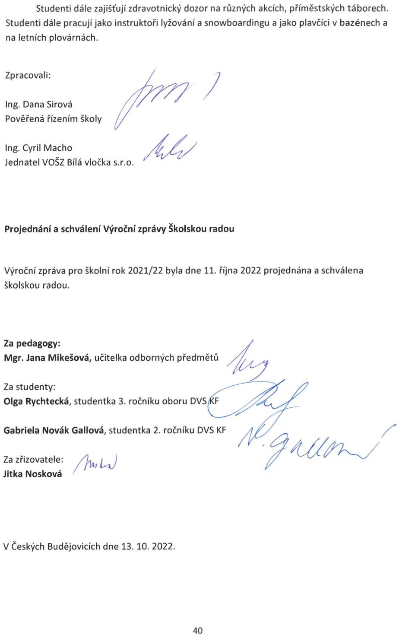
Příloha č. 1

Vyšší odborná škola zdravotnická Bílá vločka s.r.o.

Lannova tř. 1595/29a, 370 01 České Budějovice

tel: 602 003 950, e-mail: skola@bilavlocka.cz,

č.ú.: 247420189/0300, IČO:25157795
ORGANIZACE ZIMNÍHO OBDOBÍ
školní rok 2022/23
VÝUKA
- DVS-KF 7.9. - 16.11.2022 10 týdnů
- DVS-KF 7.9. - 23.11.2022 11 týdnů
- DVS-KF 7.9. - 16.11.2022 10 týdnů
- DVS-DS 9.9. - 21.11.2022 9 týdnů
ODBORNÁ PRAXE
- DVS-KF od 17.11.2022 6 týdnů
- DVS-KF od 24.11.2022 5 týdnů
- DVS-KF od 18.11.2022 6 týdnů
- DVS-DS od 22.11.2022 10 týdnů
ŽÁDOST O UZNÁNÍ PŘEDMĚTŮ Z PŘEDCHOZÍHO STUDIA
do 31. října 2022
SLOŽENÍ ROZDÍLOVÝCH ZKOUŠEK Z PŘEDMĚTŮ AKTUÁLNÍHO ZIMNÍHO OBDOBÍ
do 31.12.2022
VYPISOVÁNÍ TERMÍNŮ ZKOUŠEK A ZÁPOČTŮ V NOVÉM ELEKTRONICKÉM SYSTÉMU
od 1.12.2022
ZKOUŠKOVÉ OBDOBÍ
Řádné, náhradní a opravné termíny 2.1. - 31.1.2023. Předtermíny od 12.12.2022.
ZÁPIS PŘEDMĚTŮ NA LETNÍ OBDOBÍ V NOVÉM ELEKTRONICKÉM SYSTÉMU
V období 16. ledna - 31. ledna 2023

Vyšší odborná škola zdravotnická Bílá vločka s.r.o.

Lannova tř. 1595/29a, 370 01 České Budějovice

tel: 602 003 952, e-mail: skola@bilavlocka.cz,

č.ú.: 247420189/0300, IČO:25157795

ORGANIZACE LETNÍHO OBDOBÍ
školní rok 2022/23

VÝUKA
- DVS-KF 1.2. – 12.4.2023 11 týdnů
- DVS-KF 1.2. – 12.4.2023 11 týdnů
- DVS-KF 1.2. – 19.4.2023 12 týdnů
- DVS-DS 3.2. - 24. 3.2023 8 týdnů
ODBORNÁ PRAXE
- DVS-KF od 13.4.2023 6 týdnů
- DVS-KF od 13.4.2023 6 týdnů
- DVS-KF od 20.4.2023 4 týdny
3. DVS-DS od 27. 3.2023 8 týdnů

ŽÁDOST O UZNÁNÍ KLASIFIKACE Z PŘEDCHOZÍHO STUDIA
do 28. února 2023
SLOŽENÍ ROZDÍLOVÝCH ZKOUŠEK Z PŘEDMĚTŮ AKTUÁLNÍHO LETNÍHO OBDOBÍ
do 31. srpna 2023
VYPISOVÁNÍ TERMÍNŮ ZKOUŠEK A ZÁPOČTŮ
od 3. dubna 2023
ZKOUŠKOVÉ OBDOBÍ
Řádné, náhradní a opravné termíny 1. června – 31. srpna 2023
Předtermíny od 3. dubna 2023
Studenti jdoucí k absolutoriu v červnu 2023 – uzavření předmětů a klasifikace do 3. června 2023.

VÝUKA
- DVS 1. -3. ročník KF
- středa
- DVS 3. ročník DF
- pátek
ŠKOLNÍ ROK 2022/23 – LETNÍ OBDOBÍ
1. 2. 2023 zahájení letního období
7. 4., 10. 4. 2023 státní svátky
1.5., 8.5. 2023 státní svátky
1.7.-31.8.2023 letní prázdniny
ZÁVEREČNÉ ZKOUŠKY
- kurz SANITÁŘ
20. února 2023
- kurz SANITÁŘ II.
13. června 2023
- kurz řidič ZDS
4. května 2023
- kurz OŠETŘOVATEL
- června 2023
- kurz MASÉR
22. června 2023
ABSOLUTORIA – ČERVEN 2023
- Svolení vedoucí absolventské práce s odevzdáním absolventské práce
do 17.4.2023
- Zveřejnění seznamu oponentů absolventských prací pro studenty 3. DVS DF
do 17.4.2023
- Odevzdání absolventské práce studenty 3. DVS DFS na studijní oddělení
do 28.4.2023
- předání posudků vedoucího a oponenta absolventské práce
do 7 dnů před konáním absolutoria
- podání přihlášky k absolutoriu
do 15.5.2023
- absolutoria
15.-16.6.2023

PŘIJÍMACÍ ŘÍZENÍ

- KOLO PŘIJÍMACÍHO ŘÍZENÍ
- Úterý 6. června 2023 od 10:00 do 16:00 hodin
- Středa 7. června 2023 od 10:00 do 16:00 hodin

DEN OTEVŘENÝCH DVEŘÍ

- Úterý 14. března 2023 od 10:00 do 17:00 hodin

Příloha č. 2

Příloha k účetní závěrce
firmy

VOŠ zdravotnická Bílá vločka s. r. o.

ke dni 31. 12. 2022

OBECNÉ INFORMACE

Název účetní jednotky: VOŠ zdravotnická Bilá vločka s. r. o.
Sídlo: Lannova tř. 1595/29a, 370 01 České Budějovice
Právní forma: společnost s ručením omezeným
Datum vzniku: 20.1.1997
Identifikační číslo: 25157795

Základním předmětem činnosti je pedagogická činnost.

Statutární orgán:

Jednatel: Ing. Cyril Macho
Jednatelka: Jitka Nosková

ÚČETNÍ ZÁSADY A METODY

Způsob ocenění
- Způsob ocenění zásob nakupovaných:
Nejsou.
- Způsob ocenění dlouhodobého hmotného a nehmotného majetku vytvořeného vlastni činnosti.
Není.
- Způsob ocenění zásob vlastní výroby
Nejsou.
- Způsob ocenění cenných papírů a majetkových účastí
Nejsou.
Způsob stanovení reprodukční pořizovací ceny u majetku oceněného v této ceně a pořízeného v účetním období.
V průběhu účetního období nebyl žádný takovýto majetek pořízen.
Vedlejší pořizovací náklady.
V průběhu účetního období nebyl žádný majetek s vedlejšími pořizovacími náklady pořízen.
Změny způsobu oceňování.
V průběhu období nedošlo k žádným změnám ve způsobu oceňováni, postupů odpisováni, postupů účtování, uspořádání položek účetní závěrky a obsahovému vymezení těchto položek.
Opravné položky.
V průběhu účetního období nebyly opravné položky k pohledávkám vytvořeny.

Odepisování dlouhodobého majetku
Účetní odepisováni dlouhodobého majetku v účetnictví probíhá podle odpisového plánu sestaveného metodou zrychleného odpisováni.
Odepisování dlouhodobého majetku pro účely řádného stanovení základu daně z příjmu probíhá zásadně ve znění a sazbách příslušného zákona.
O drobném hmotném a nehmotném dlouhodobém majetku je účtováno jako o spotřebě.

Způsob uplatnění při přepočtu údajů v cizích měnách na českou měnu.
Denní kurzy dle ČNB.

Reálná hodnota majetku a závazků
Společnost nevlastní žádný majetek, který by byl v souladu se zákonem oceňován reálnou hodnotou, nemá ani žádné takto oceňované závazky.

DOPLŇUJÍCÍ INFORMACE K ROZVAZE A VÝKAZU ZISKU A ZTRÁTY

Doměrky splatné daně z přijmu za minulá účetní období
Doměrek daně z příjmu právnických osob nebyl.

Rozpis odloženého daňového závazku nebo pohledávky
O odloženém daňovém závazku nebo pohledávce nebylo účtováno.

Výše splatných závazků zaměstnancům ze závislé činnosti a funkčních požitků
239 tis. Kč

Výše splatných závazků veřejného zdravotního a sociálního pojištění
105 tis. Kč

Výše evidovaných daňových nedoplatků u místně příslušných finančních orgánů
není nedoplatek

Přijatá dotace na investiční účely
Nevyskytuji se.

Přijatá dotace na provozní účely
2 184 tis. Kč

Významné události, které nastaly po datu účetní závěrky
Nevyskytuji se.

Hmotný a nehmotný majetek kromě pohledávek (tis. Kč)

- Hlavni skupiny samostatných movitých věcí:
- nevyskytuji se

- Rozpis nehmotného majetku:
- nevyskytuje se

- Přehled o finančním pronájmu
- nevyskytuje se

- Společnost nevlastní žádný majetek neuvedený v rozvaze s výjimkou drobného majetku.

- Majetek zatížený zástavním právem nebo věcným břemenem
- nevyskytuje se

Pohledávky
a) Souhrnná výše pohledávek po lhůtě splatnosti: 8 tis. Kč
b) Pohledávky kryté podle zástavního práva: nevyskytuji se

Závazky
a) Souhrnná výše závazků po lhůtě splatnosti: nevyskytují se
b) Závazky, které by nebyly uvedeny v účetnictví: nevyskytují se

Rezervy – rozpis
Nejsou.

Rozpis dlouhodobých / krátkodobých bankovních úvěrů včetně úrokových sazeb
Nejsou.

Vlastní kapitál

- U vlastního kapitálu nedošlo v průběhu účetního období k žádné významné změně vyjma převodu výsledku hospodaření běžného období do nerozděleného zisku nebo neuhrazené ztráty minulých let.
- základní kapitál – bez změny
- rezervní fondy – bez změny

- Návrh na rozdělení hospodářského výsledku běžného roku:
Výsledná ztráta bude v roce 2023 zaúčtována na účet ztráty z minulých let a v dalších letech vypořádána.

- Základní jmění se skládá z vkladů společníků v nominálních hodnotách:
Vklad v hodnotě: 40 tis. Kč (společník Ing. Cyril Macho)
Vklad v hodnotě: 60 tis. Kč (společník Jitka Nosková)
Vklady byly splaceny.

Tržby (v tis. Kč)

Rozděleni podle činnosti:
pedagogická činnost: 3.043 tis Kč
dotace 2.184 tis Kč
ostatní: 19 tis Kč

Zaměstnanci

Průměrný počet zaměstnanců 6

Výše osobních nákladů:
mzdové náklady za zaměstnance 2.673 tis. Kč
náklady na zákonné pojištění 700 tis. Kč

V Českých Budějovicích 5. 4. 2023

Vypracoval: Ing. Cyril Macho
jednatel společnosti

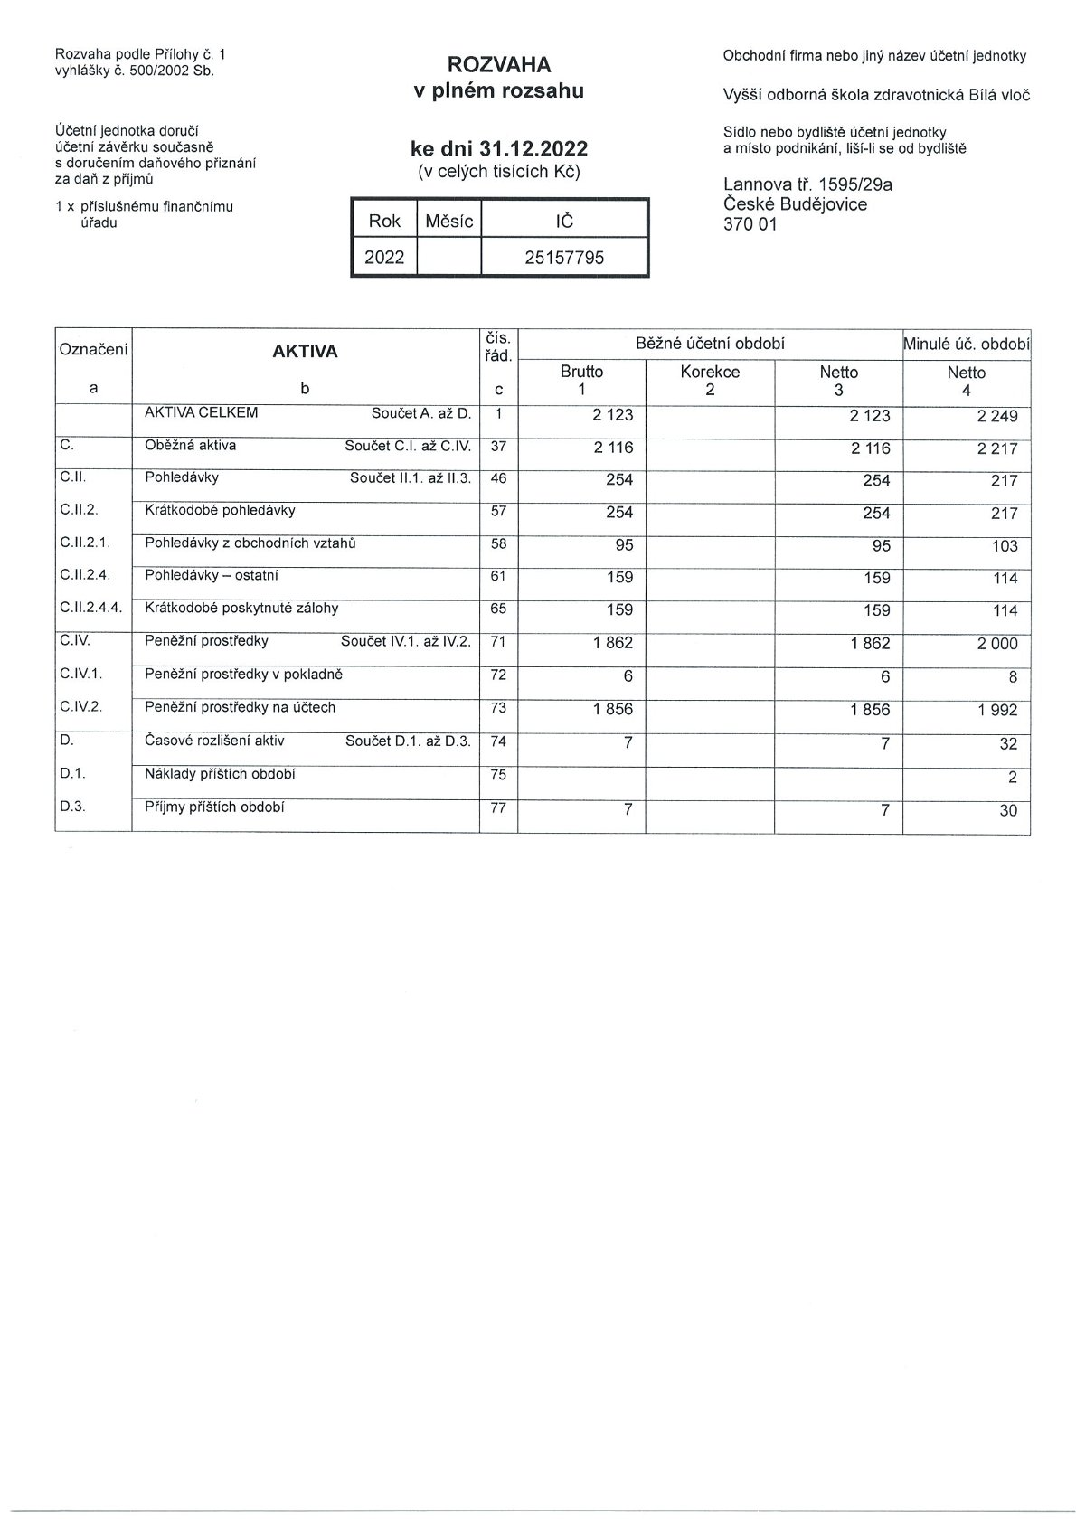

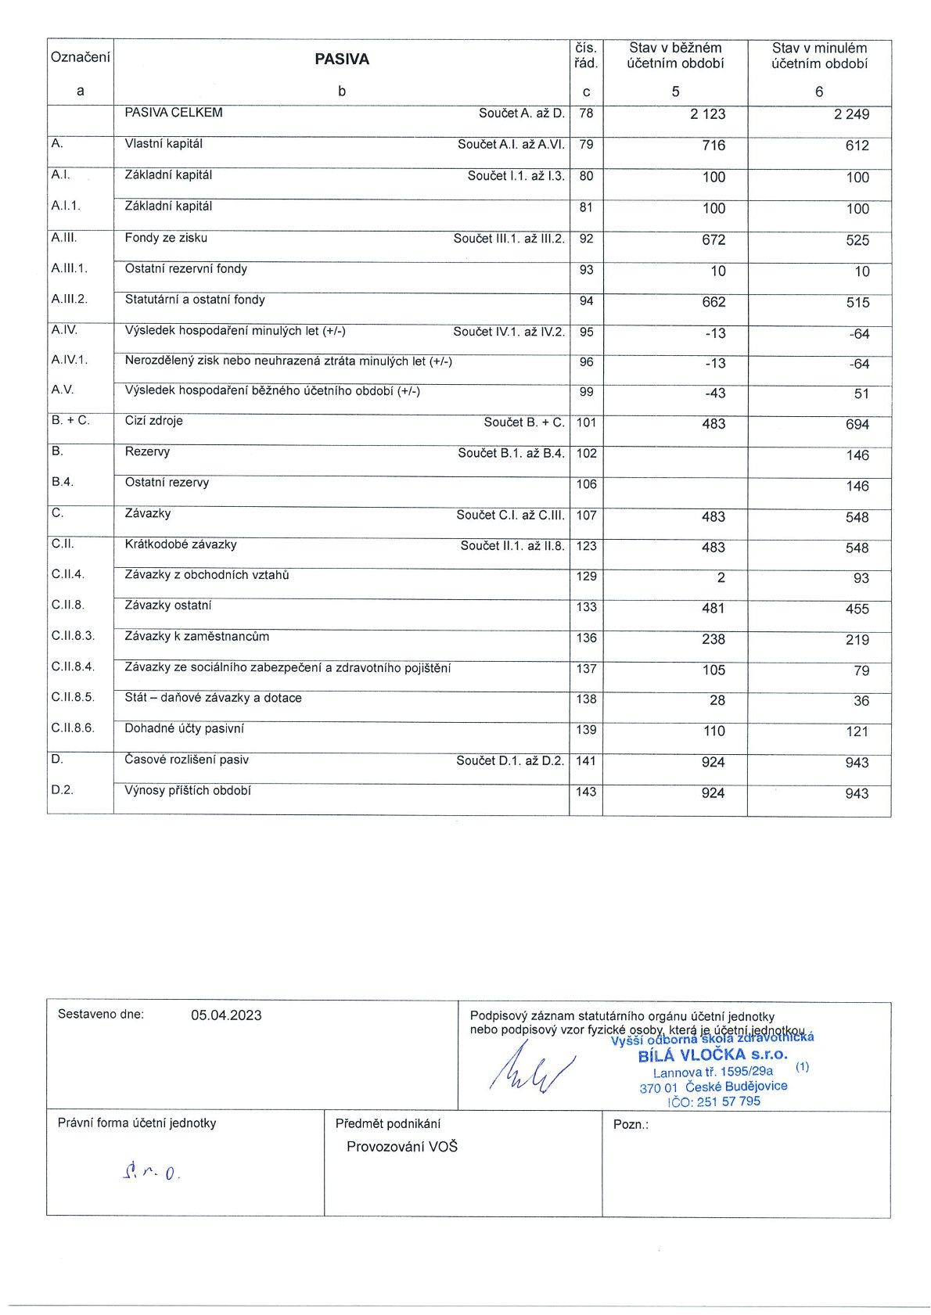

Příloha č. 3
Uplatnění absolventů po ukončení studia na
VOŠZ Bílá vločka s.r.o.
Absolutoria 15. – 16. června 2023
Třída: 3. DVS DF

Pořadí | Příjmení a jméno | Zaměstnavatel | Pozice
1 | JAN COUFAL | Nemocnice - Německo | Zdravotní sestra
2 | ERIKA KOFROŇOVÁ | Nemocnice České Budějovice – urgentní oddělení | Zdravotní sestra
3 | TEREZA KOUROVÁ | Nemocnice České Budějovice – urgentní oddělení | Zdravotní sestra
4 | SIMONA KRIŠTOFOVÁ | Nemocnice Strakonice | Zdravotní sestra
5 | MICHAELA MUSILOVÁ | Nemocnice Tábor | Zdravotní sestra
6 | JIŘÍ NEJEDLÝ | Nemocnice České Budějovice – urgentní oddělení, neurologie | Zdravotní sestra
7 | MARTINA NOWAK | Nemocnice Strakonice | Zdravotní sestra
8 | PETRA SEMELOVÁ | Nemocnice České Budějovice – urgentní oddělení | Zdravotní sestra
9 | TEREZA ŠIMÁKOVÁ | Nemocnice Tábor | Zdravotní sestra
10 | ADÉLA ŠTENCLOVÁ | Nemocnice Tábor | Zdravotní sestra
11 | HANA TĚŠÍNOVÁ | Nemocnice Prachatice | Zdravotní sestra
12 | DAVID VAŇATA | Nemocnice České Budějovice – urgentní oddělení, neurologie | Zdravotní sestra
13 | ADÉLA VLKOVÁ | Nemocnice Strakonice
14 | LENKA HRUBEŠOVÁ | Nemocnice Tábor | Zdravotní sestra

Uplatnění absolventů po ukončení studia na
VOŠZ Bílá vločka s.r.o.
Absolutoria 15. – 16. června 2023
Třída: 3. DVS KF

Pořadí | Příjmení a jméno | Zaměstnavatel | Pozice
1 | PETRA NEKOLOVÁ | Nemocnice Písek | Zdravotní sestra
2 | DANIELA AIZNEROVÁ | Nemocnice Písek | Zdravotní sestra
3 | LENKA STŘÍBRSKÁ | Nemocnice Písek | Zdravotní sestra

Uplatnění absolventů po ukončení studia na
VOŠZ Bílá vločka s.r.o.
Absolutoria 15. – 16. června 2023
Třída: 3. DVS KF

Pořadí | Příjmení a jméno | Zaměstnavatel | Pozice
1 | JIŘÍ HOLUB | Nemocnice ČB – urgentní příjem | Zdravotní sestra

Příloha č. 4
Sídlo školy od září 2020.
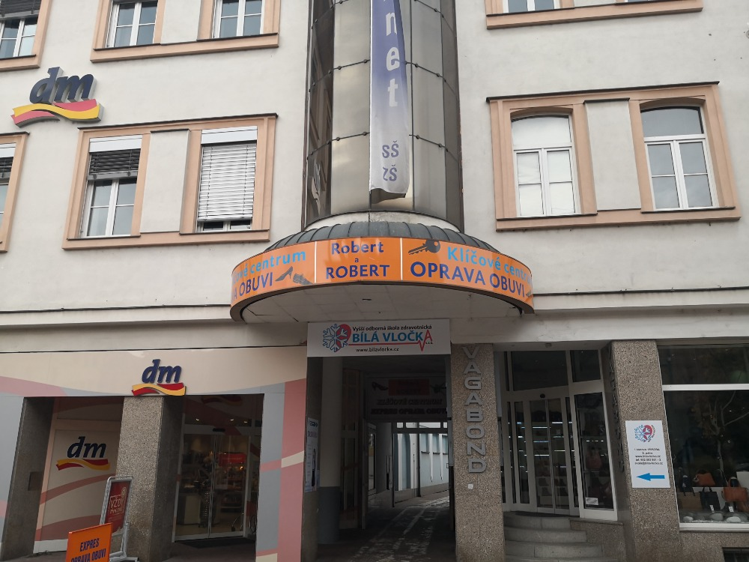
Prostor pro studenty a knihovna
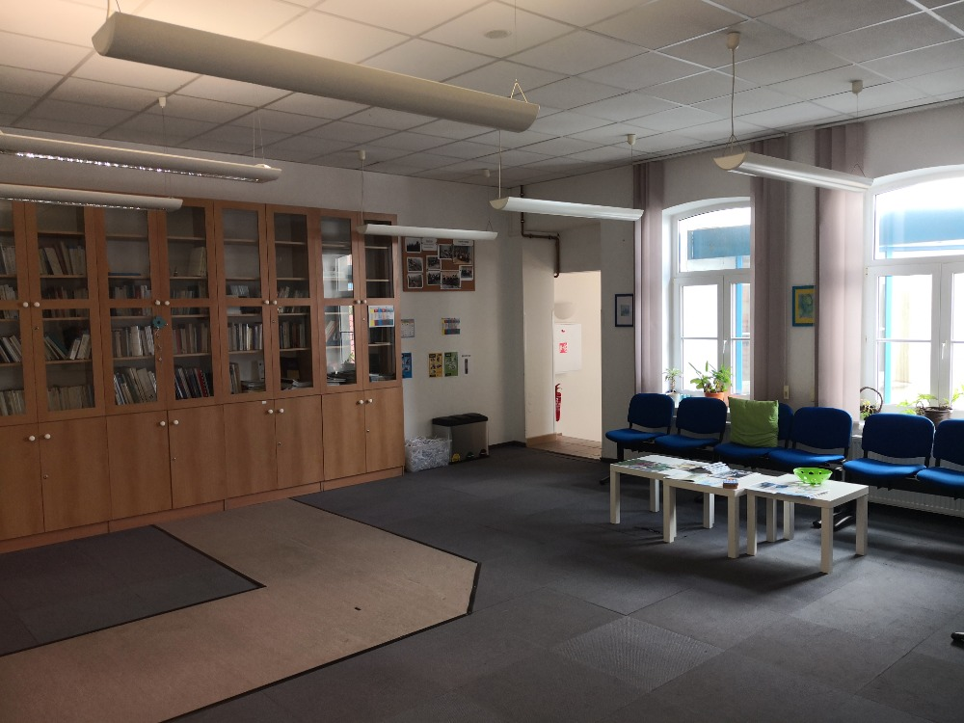
Učebna praktického výcviku
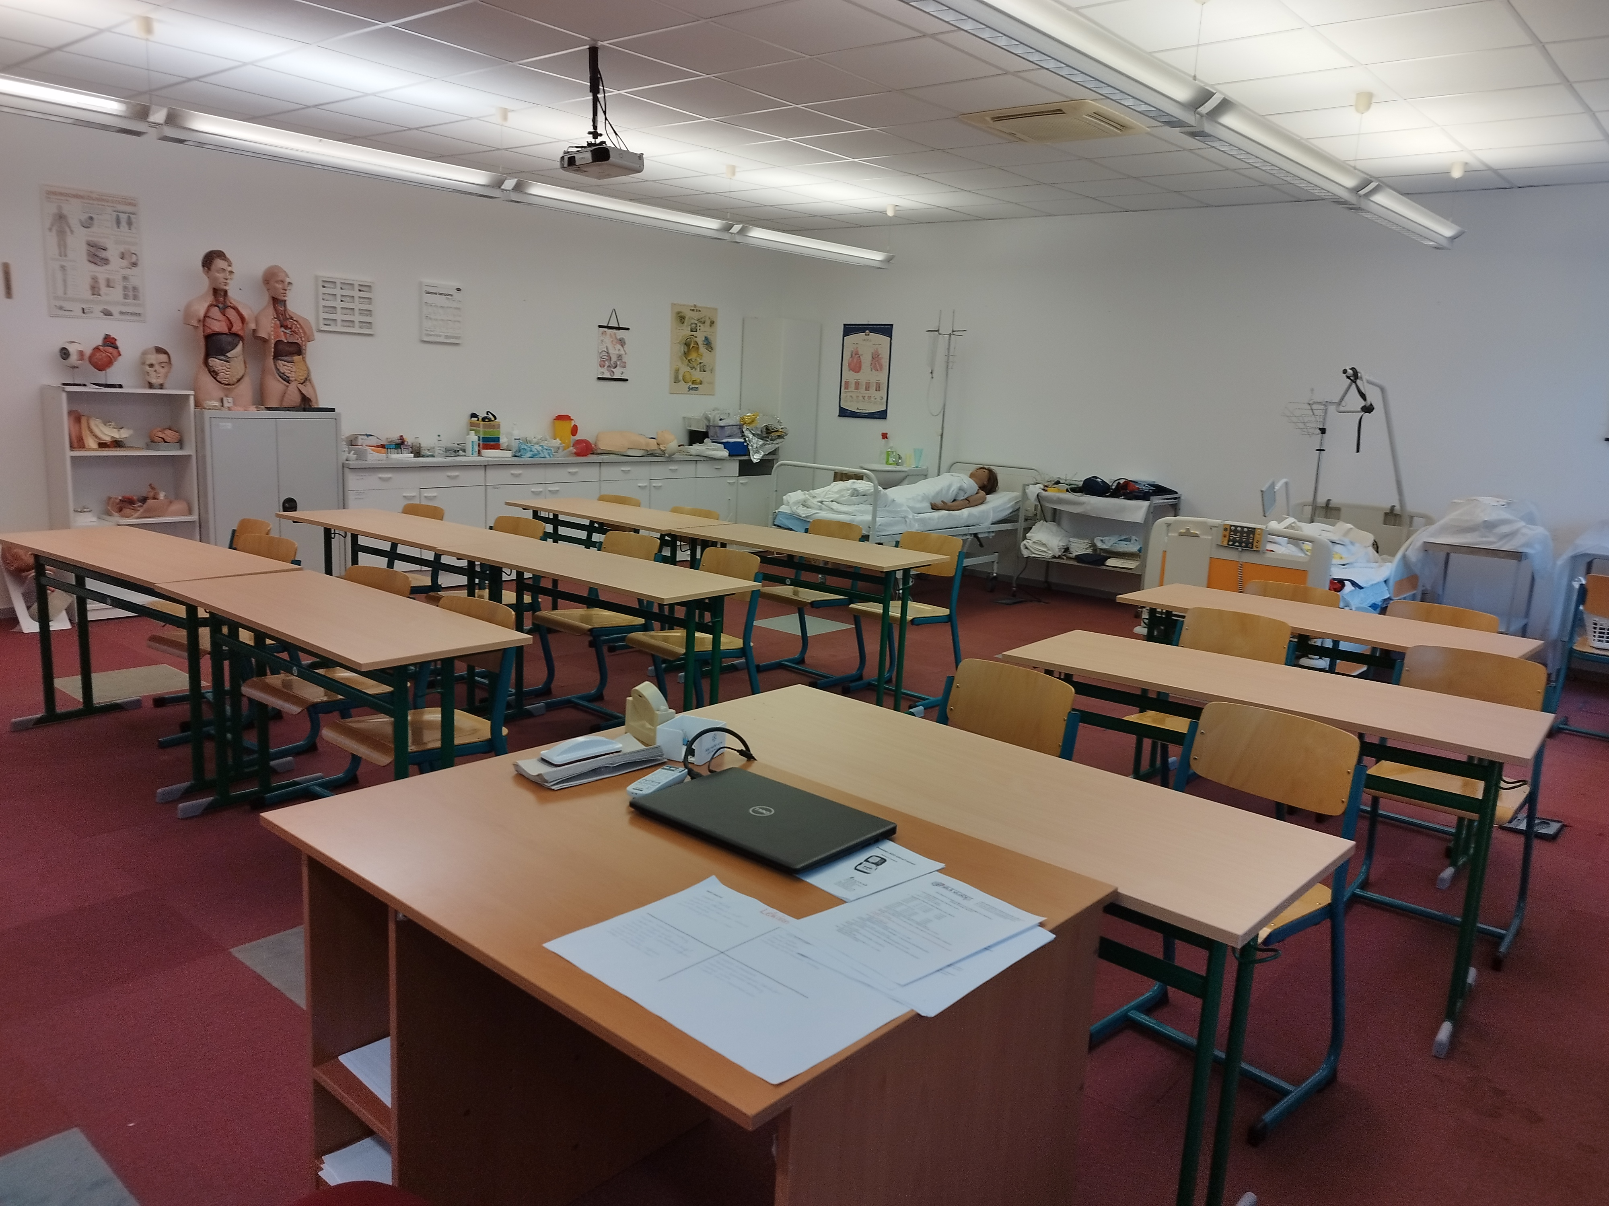
Učebna 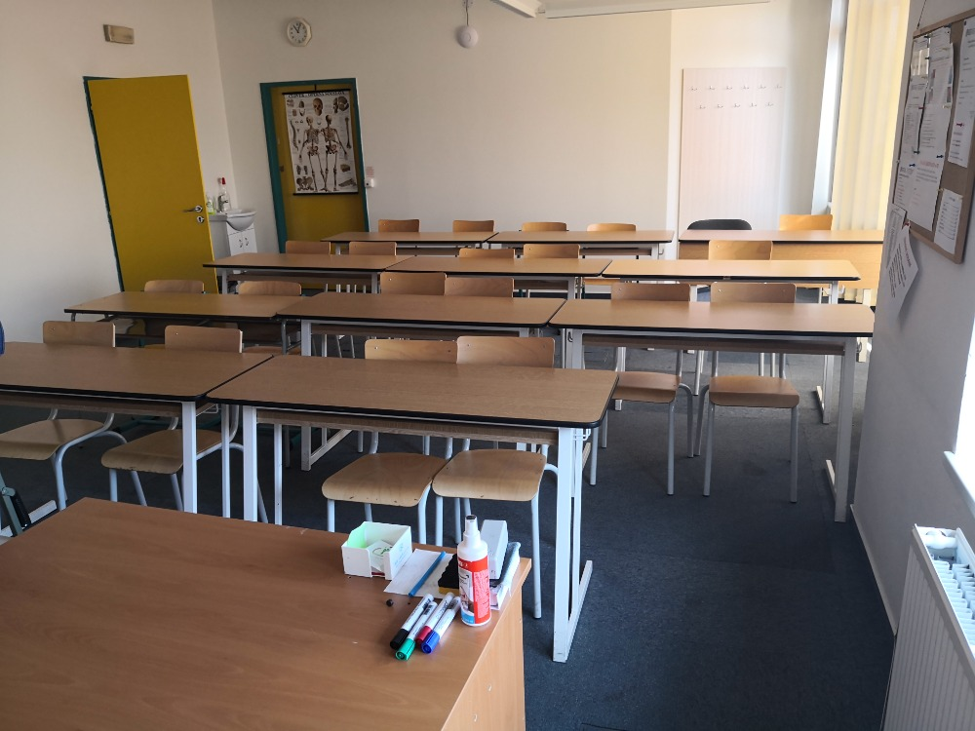
Učebna pro výuku v kurzu Masér ve zdravotnictví
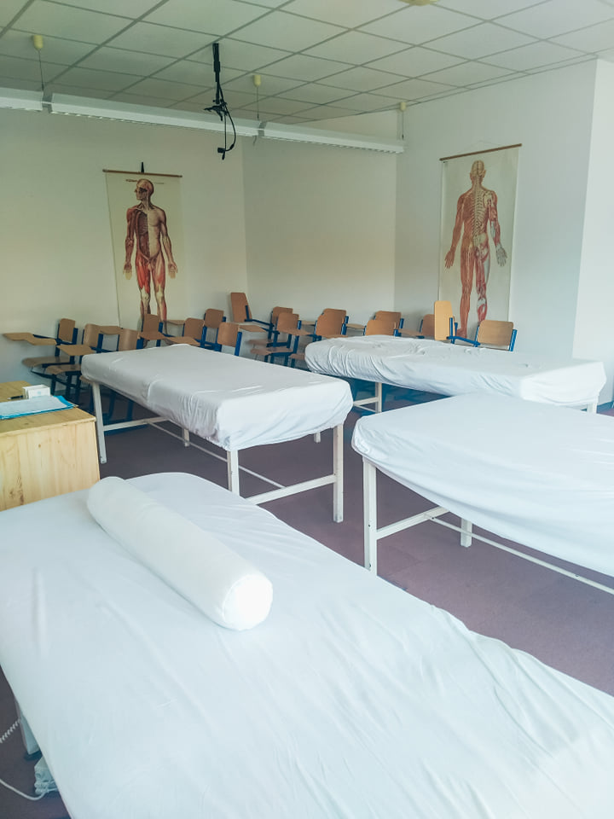

Absolventi červen 2023

